ХАЙРОВА ЮЛИЯ ПАВЛОВНА
МБУ "Школа №71" г.о. Тольятти,
Учитель начальных классов

ПЛАН-КОНСПЕКТ ВНЕУРОЧНОГО ЗАНЯТИЯ ПО ФГОС
«ОСНОВЫ ПРАВОСЛАВНОЙ КУЛЬТУРЫ»
Класс - 1
Тема занятия: «Нравственное понятие: добро и зло»
Тип занятия: Открытие новых знаний.
Технология занятия: освоение новых знаний.
Образовательная цель:
- формировать знания о понятиях добро и зло как об основополагающих в этике;
- формировать умение рассуждать на тему морали и этики с привлечением личного опыта;
Развивающая цель:
- развивать познавательный интерес к предмету;
- развивать коммуникативные навыки и культуру выражения мысли;
- развивать логическое мышление, воображение, эмоциональную сферу;
- развивать творческие способности;
Воспитательная цель:
- формировать положительное отношение к нравственным поступкам;
- формировать навыки доброжелательности, уважения к другому Человеку, адекватной самооценки;
- воспитывать добропорядочность, неравнодушное отношение к окружающему миру.
Формирование УУД:
Личностные действия:
- понимать добро и зло,
- учебно-познавательный интерес к новому материалу.
Регулятивные действия:
- определять цель учебной деятельности,
- план выполнения заданий,
- определять правильность выполненного задания на основе образца,
- оценка своего задания.
Познавательные действия:
- уметь извлекать информацию, представленную в виде текста, иллюстрации,
- уметь добывать информацию из дополнительных источников,
- ставить проблему и решать ее.
Коммуникативные действия:
- уметь работать в группе,
- договариваться друг с другом,
- участвовать в диалоге, в коллективном обсуждении,
- слушать и понимать других,
- аргументировать свое мнение.
Основные понятия: Добро и зло, болгарская народная сказка, Серафим Саровский, духовное песнопение.
Оборудование: словарь, компьютер, презентация, интерактивная доска.
Используемая литература и электронные ресурсы:
- Архимандоит Георгий (Шестун), Бельчикова Е.П., Сливкино Т.М. Книга для ученика по курсу «Основы православной культуры» (1 класс) – Самара: ООО «Медиа-Книга», 2015.
- Балакшин Р.А. Избранные жития святых для детей. – 2-е изд., перераб. – М.: Изд – во Сретенского монастыр, 2008.
- Духовно-нравственное воспитание. Научно-просветительский журнал. Издательство «Школьная пресса», подписка за 2001 – 2008 гг.
- Книга: Сказки славянских народов.
- Кураев А. В. Основы религиозных культур и православной этики. Основы духовно — нравственной культуры народов России. 4-5 классы. Учебное пособие для общеобразовательных учреждений – М: «Просвещение», 2011.
- Основы религиозных культур и православной этики. Основы духовно - нравственной культуры народов России. Основы религиозных культур и светской этики. Методические рекомендации для учителей. М.: «Просвещение», 2012.
- Лопухин А.П. Библейская история Ветхого и Нового Завета. В трех томах. При участии ООО «ХАРВЕСТ». Минск, 2010.
- Мультфильм о батюшке Серафиме Саровском https://youtu.be/ONBN3cmrtr8
- Ролик духовного песнопения http://my.mail.ru/mail/ballach.galina/video/77/1933.html
- Стандарты второго поколения: Концепция духовно-нравственного воспитания и развития личности гражданина России/ А.Я. Данилюк, А.М. Кондаков, В.А. Тишков. – М.: Просвещение, 2009. http://standart.edu.ru/catalog.aspx?CatalogId=985
- Православие в России http://ww.or.ru/

Ход занятия:
Слайд 1
- Организация деятельности учащихся. Психологический настрой на занятие.
Дорогие друзья! Сегодня у нас с вами необычное занятие. У меня к вам просьба: закройте, пожалуйста, глаза на минуту, улыбнитесь (обязательно от души), откройте глаза, посмотрите: у нас в классе стало светлее. Это от ваших улыбок засияло солнце, оно согрело нас своим теплом. Когда вы улыбаетесь, у вас счастливые и добрые лица. А значит здесь собрались добрые люди. Давайте улыбнёмся друг другу и мысленно пожелаем успеха.
- Введение в тему урока.
Вступительное слово учителя.
- Ребята! По какому внешнему признаку мы можем определить настроение человека? (по лицу)
- скажите, у доброго человека чаще какое выражение? (ответы детей) у злого? какое у меня? (злое), а вы ответьте таким (добрым). Чередование. Вот в этом добром настроении задержитесь.
2. Определение темы урока.
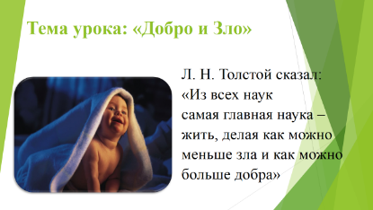
Слайд 3

Родился человек. … Какой он? Хороший? Плохой? Пока ничего сказать нельзя.
Пройдут годы, и тогда о нем скажут, замечательный он или никудышный человек.
Каким стать? От чего это зависит?
Конечно, родители – пример для своего ребёнка, педагоги, друзья и знакомые. Но, в определяющей степени зависит от него самого: будет ли он воспитывать в себе доброе и гуманное или станет на путь злого и подлого.
Л. Н. Толстой сказал: «Из всех наук самая главная наука – жить, делая как можно меньше зла и как можно больше добра»
- Тема нашего занятия: «Добро и зло»
Что такое зло? (ответы детей)
Что такое добро?
Вы какими хотите стать?
Тогда мы говорить о добре.
Каждый человек должен оставить добрый след на земле.
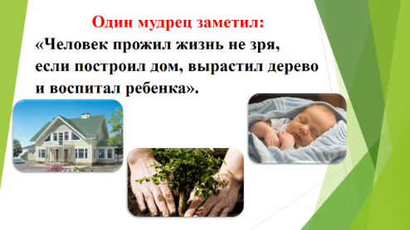
Слайд 4

- Один мудрец заметил: «Человек прожил жизнь не зря, если построил дом, вырастил дерево и воспитал ребенка».
- Я предлагаю вам построить дом. Но не обычный. Это дом Доброты.
Что является основой дома? Фундамент. У нашего дома фундаментом будет ДОБРОТА.
Какие черты характера присущи доброму человеку? (ответы детей)
А теперь назовите черты с корнем « -добр- ». Я вам помогу.
1. Человек, про которого говорят, что у него добрая душа…(добродушный)
2. Человек, который всё делает по совести, доводит дело до конца… (добросовестный)
3. Человек, на которого всегда можно положиться, он не подведёт, у него всегда во всём порядок…(добропорядочный)
4. Человек, который всем желает добра…(добросердечный)
Вот мы укрепили наш фундамент (модели прикрепляются магнитами на доску)
- Переходим к 1 этажу.
Что зарождается в наших головах? (МЫСЛЬ)
Какие мысли чаще вас посещают: добрые или злые?
Конечно, нужно стараться думать о хорошем. Итак, 1 этаж – ДОБРЫЕ МЫСЛИ.
- За мыслью следует… слово. Наш 2 этаж – ДОБРЫЕ СЛОВА.
Часто вы говорите добрые слова? признайтесь честно – обзывали кого – нибудь? Обижали? Да, ребята, слово может ударить очень больно. Нужно быть внимательными к своим словам. Послушайте стихотворение Т. Дашкевич.
(Читают дети)
Обидное слово, обидное слово!
Как больно ударить умеет оно!
Змеёй ядовитой ужалить готово,
Ужалит – и станет на сердце темно.
И тот, кто обидел, и тот, кто обижен,
И тот, кто унизил, и тот, кто унижен,
Хотя миновала уж ссоры гроза,
Молчат и не смотрят друг другу в глаза.
Послушай совета, мой милый ребёнок,
Будь добрым и вежливым с самых пелёнок,
Хорошее только старайся творить
И слов унизительных не говорить.
Давайте встанем в круг и скажем добрые пожелания, передавая шарик.
Скажите, во что превращаются добрые мысли и слова?
В ДОБРЫЕ ПОСТУПКИ. Вот и крыша нашего дома.
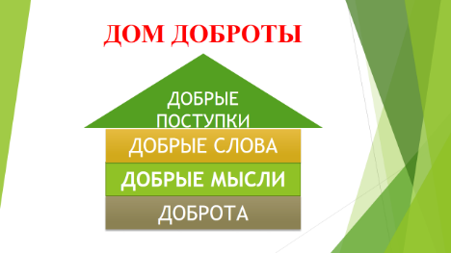
Слайд 5

Я думаю, что каждый из вас уже совершил добрый поступок, а может и не один. Можете назвать? (ответы детей)
Вот вам задание: в конверте лежат разные надписи поступков, они перепутаны. Ваша задача – разделить их на добрые и злые.
(результаты прочитываются и вывешиваются на доске)
Наш дом Доброты построен. Помните - из чего он состоит.
ДОБРЫЕ СЛОВА
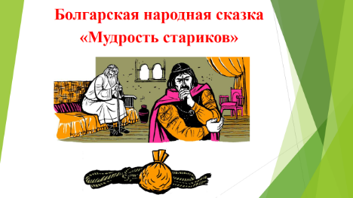
ДОБРЫЕ МЫСЛИ
Слайд 6

Сейчас послушайте болгарскую народную сказку. После прочтения вместе порассуждаем о слезах добрых и недобрых в этой сказке.
Мудрость стариков.
Болгарская народная сказка
Один жестокий царь издал приказ истребить всех старых людей.
— Какая от них польза, — сказал он, — они не могут ни пахать, ни жать, ни дров наколоть. Только напрасно хлеб едят да мешаются в доме. Без них жить будет лучше!
Взялись за дело царские палачи. Всех старых людей погубили. Остался только один старик — отец боярина. Жаль тому стало своего старого отца, спрятал он его в тайное место и стал украдкой носить ему пищу.
У жестокого царя был норовистый чёрный конь. Он лягался, кусался, вставал на дыбы и сбрасывал с себя ездоков. Никто не мог его объездить. Узнал царь, что в столице живёт одна премудрая знахарка. Приказал он привести её во дворец и стал расспрашивать, как укротить ретивого коня.
— Прикажи, государь, своим боярам сплести верёвку из песка, и этой верёвкой пусть стреножат коня. Станет он кротким, словно овечка.
Царь почесал в затылке и созвал бояр.
— Эй, бояре, — крикнул он, — слушайте мой приказ: чтоб завтра утром была у меня верёвка из песка! Если вы придёте во дворец без верёвки, я снесу вам головы с плеч!
Разошлись бояре понурив головы. Никому из них не приходило на ум, как можно сплести верёвку из песка. А среди бояр был и тот, который сохранил жизнь своего отца.
Пришёл он домой, задумчивый и грустный, вот старик и спрашивает его:
— Что это ты такой угрюмый, сынок?
Рассказал ему боярин о царском приказе.
— Твоему горю легко помочь, — сказал старик. — Завтра утром, когда ты придёшь во дворец и царь спросит: «Где же верёвка?», ты ему ответь так: «Царь, мы готовы сплести верёвку из песка, но не знаем, какая она должна быть — толстая или тонкая, жёлтая или красная. Дай нам образец».
На другой день царь, услышав такой толковый ответ, склонил голову и сказал:
— Вы правы, я должен дать вам образец, но мне неоткуда его взять.
И царь даровал своим боярам жизнь.
В то же лето в стране была засуха. Под лучами палящего солнца сгорело всё: и травы, и хлеба, и плоды. Пересохли реки и колодцы. Амбары стояли пустые, в них не осталось ни одного зерна. Испугались люди — всем грозила голодная смерть.
Задумался и царь. Созвал он своих бояр и приказал им:
— Делайте, что хотите, только если завтра утром вы не скажете мне, как найти зерно для посева, я прикажу снести вам головы с плеч.
Ушли бояре пригорюнившись: нелегкое это дело — найти зерно. Увидел старик, что его сын опять пришёл от царя чернее тучи, и спросил, что с ним.
— На этот раз, батюшка, и ты не сможешь мне помочь, — ответил боярин.
— Почему?
— Потому что царю нужно зерно для посева, а его нет во всей стране.
— Не тревожься, сынок. Когда вы завтра придёте к царю, ты посоветуй ему, чтобы он приказал крестьянам разрыть все муравейники. В них много зерна. Муравьи собирали его зёрнышко по зёрнышку.
Так оно и оказалось. Вышли крестьяне в поля, разрыли муравейники и нашли в каждом по мешочку отборного зерна. Очень удивился царь такой находке.
— Скажи мне, кто дал тебе этот мудрый совет? — спросил он у боярина, который сохранил жизнь своему отцу.
— Не смею сказать, государь, потому что ты меня погубишь.
— Обещаю, что ни один волос не падёт с твоей головы, говори!
Тогда боярин признался, что он прятал своего отца, и что отец научил его, как быть с верёвкой из песка и где найти зерно.
Тогда вышел новый закон: запрещалось обижать старых людей, а при встрече с ними на улице каждый должен уступать им дорогу.

Что плохое, злое произошло в этой сказке? (ответы детей)
Что хорошего, доброго мы услышали? (ответы учеников)
Какой вывод мы можем сделать ребята с вами? (ответы детей)
Болгарская сказка дала нам понять, что истребить всех старых людей это плохо, это слезы горя. Но в конце царь издал приказ, где запрещалось обижать старых людей, а при встрече с ними на улице каждый должен уступать им дорогу. Это слезы радости, добра.
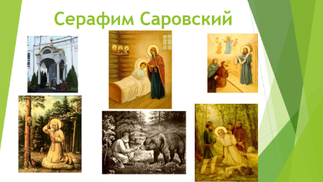
Слайд 7

Я хочу вас познакомить с историей человека, который свою жизнь посвятил помощи людям. Вся его жизнь – это мировой добрый поступок.
Посмотрите мультфильм о батюшке Серафиме Саровском.
https://youtu.be/ONBN3cmrtr8
Можно прочитать.
Это – Серафим Саровский, а родители его назвали Прохором. В Курске в июле 1754 года в благочестивой купеческой семье Исидора и Агафьи Мошниных родился сын, которого назвали Прохором. Однажды семилетний Прохор забрался на недостроенную колокольню, оступился и упал вниз с огромной высоты, но остался невредим. Прохор любил молитву, уединение, чтение святых книг. Он хотел быть с Богом ежечасно и мечтал уйти в монастырь. Когда юноше исполнилось 17 лет, он отправился в Киев. В 1786 году он принял монашеский постриг с именем Серафим. Испросив благословения игумена, Серафим ушел в лес, где построил себе маленькую келью. После пострига он постоянно чувствовал себя в присутствии Божием, от этого все вокруг него преображалось. Даже дикие звери рядом с ним становились кроткими и ласковыми. Однажды, когда преподобный Серафим рубил в лесу дрова, на него напали трое разбойников. Отец Серафим не оказал никакого сопротивления, хотя был крепок и силен. Жестоко избив, преподобного, разбойники скрылись. Придя в себя, преподобный Серафим благодарил Бога за безвинное страдание и просил прощения для злодеев. Лишь на другой день, израненный, преподобный Серафим смог добраться до обители. Врачи, осмотрев раненого, посчитали его смерть неизбежной. Но он выжил. Воздев руки к небу, он молился молитвой мытаря: - Боже, милостив буди мне, грешному! В течение трех лет отец Серафим не проронил ни слова. Вернувшись в монастырь, преподобный Серафим ушел в затвор. Батюшка оставил затвор и стал принимать людей. Обнимая и целуя пришедшего, старец говорил, сияя: - Христос воскресе, радость моя! Любовь к людям и духовная прозорливость привлекали к нему множество народа. Старец же охотнее всего беседовал с детьми.
О чем история нам рассказывает? (ответы детей)
История Серафима Саровского рассказывает нам о важном понятии, неотделимо связанным с добротой.
Слайд 8
Кто для вас самый близкий добрый человек? Мама!
Каждая мама готова отдать всё, только бы её ребёнок был здоров, счастлив. Родителей нужно беречь и уважать. Как сказал древний философ: «Как вы обращаетесь со своими родителями, так и ваши дети будут обходиться с вами».
Физминутка.
Дружно маме помогаем,
Пыль повсюду вытираем,
Мы бельё теперь стираем.
И полощем, отжимаем.
Подметаем всё кругом,
И бегом за молоком.
Маму вечером встречаем,
Двери настежь открываем,
Маму крепко обнимаем.

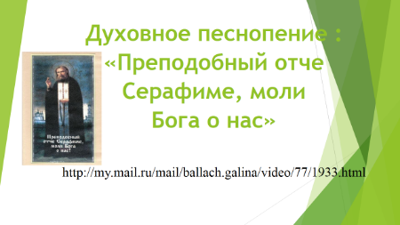
Слайд 9

Песнопения в православных храмах составляют необходимую принадлежность богослужения, как и у христиан почти всех других вероисповеданий, от самого начала церкви Христовой.
Сейчас ребята послушайте духовное песнопение: «Преподобный отче Серафиме, моли Бога о нас» и посмотрите на картинки.
http://my.mail.ru/mail/ballach.galina/video/77/1933.html
Ребята вам понравилось песнопение Серафима? (ответы детей)
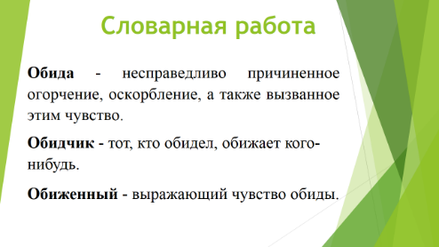
Слайд 10

Словарная работа:
Ребята как вы понимаете слова: обида, обидчик, обиженный (ответы детей)

Обида - несправедливо причиненное огорчение, оскорбление, а также вызванное этим чувство.
Обидчик - тот, кто обидел, обижает кого-нибудь.
Обиженный - выражающий чувство обиды.
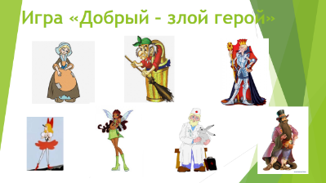
Слайд 11

В каком литературном жанре есть добро и зло? (Сказки). Предлагаю вам поиграть. Если называю положительного героя – хлопаем в ладоши, если отрицательного, злого – топаем.
Игра «Добрый – злой герой»
Золушка
Кощей
Баба Яга
Дюймовочка
Феи Виникс
Змей Горыныч
Айболит
Бармалей
Ведьмы Стрикс
Морозко
Старуха у моря
Василиса Прекрасная
Леший
Белоснежка
Гоблины
Карабас – Барабас
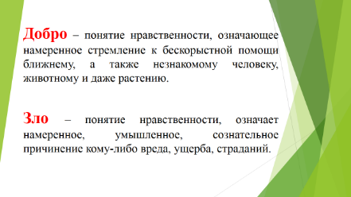
Слайд 12
Ребята, что такое добро? (ответы детей)
Добро – понятие нравственности, означающее намеренное стремление к бескорыстной помощи ближнему, а также незнакомому человеку, животному и даже растению.
Ребята, что такое зло? (ответы детей)
Зло – понятие нравственности, означает намеренное, умышленное, сознательное причинение кому-либо вреда, ущерба, страданий.
Бог – источник добра. Бог заповедал быть добрыми. Там, где не соблюдают заповеди – твориться зло.
Рефлексия Игра «Дерево Добра»
Зло пришло в жизнь человека с дерева познания Добра и Зла. Мне хочется, чтобы у нас в классе «выросло» дерево Добра, на котором – каждый листок – сделанное доброе дело. Украсьте свой листок добрым делом и поместите его на крону нашего дерева. Пусть и наши гости помогут нам. (Дети и гости украшают дерево).
Какое роскошное дерево получилось! О чём это говорит? (добрых дел может быть больше, чем злых)
- От кого это зависит? (ответ детей)
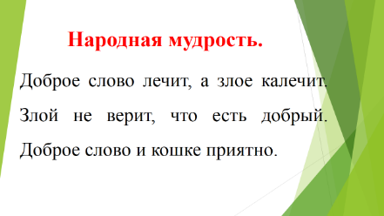
Слайд 13

Народная мудрость.
Ребята давайте сейчас порассуждаем, как понять народную мудрость?
Доброе слово лечит, а злое калечит.
Злой не верит, что есть добрый.
Доброе слово и кошке приятно.

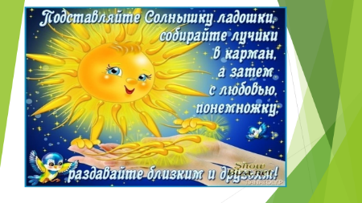
Слайд 14

Закончить занятие я хочу строчками из стихотворения:

«Собери всю доброту.
Положи в ладошки,
И всем людям подари,
И себе немножко».
Слайд 15
Спасибо за внимание!

